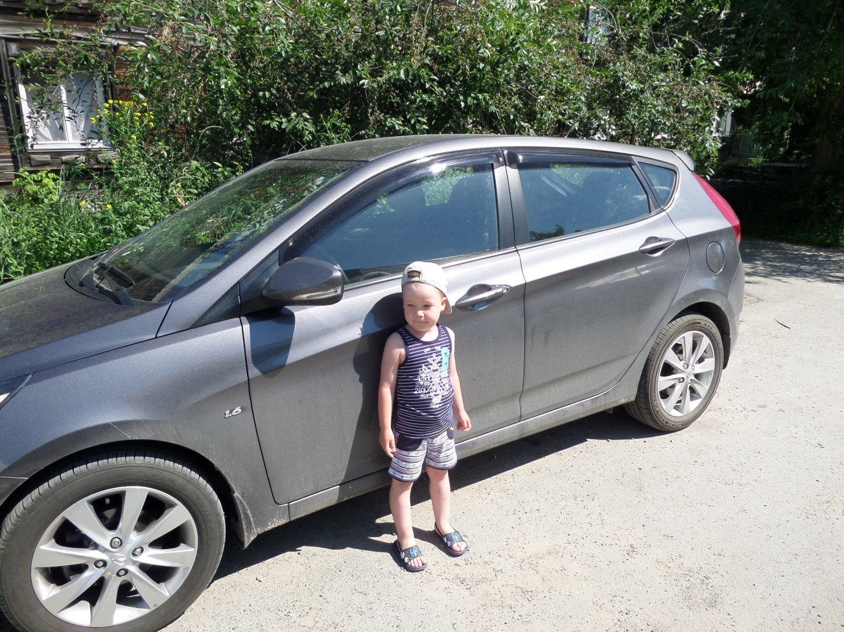
Я люблю, когда папа катает меня на своей машине.
В машине, в машине
мой папа сидит.
Машина, машина
идёт, гудит:
Би-би-би
Би-би-би!
би-би-би
би-би-би!
В машине, в машине
Кирюша сидит.
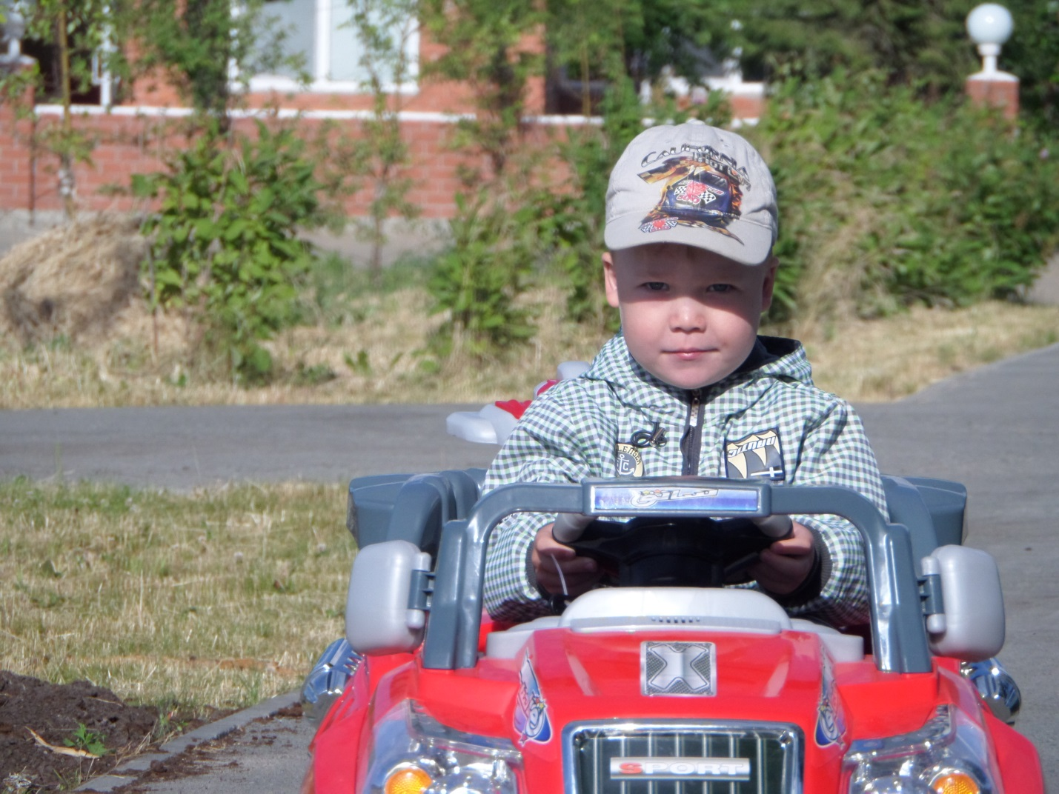
У меня тоже есть машина, и я пользуюсь ремнями безопасности
как мой папа !
Машина, машина,
Ты нас покатай,
Машина, машина,
Быстрей поезжай!

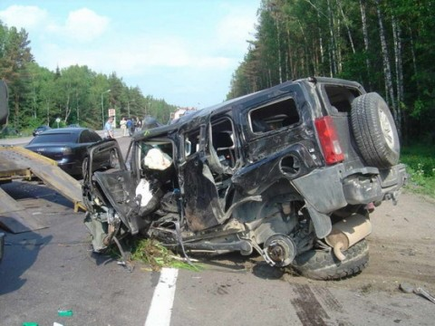
По городу, по улице
Не ездят просто так.
Когда не знаешь правила,
Легко попасть впросак.

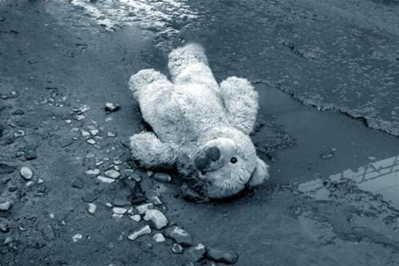
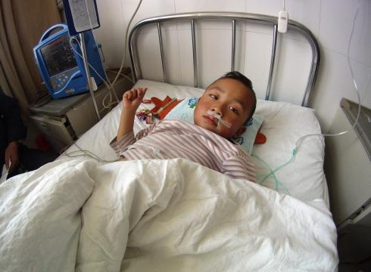

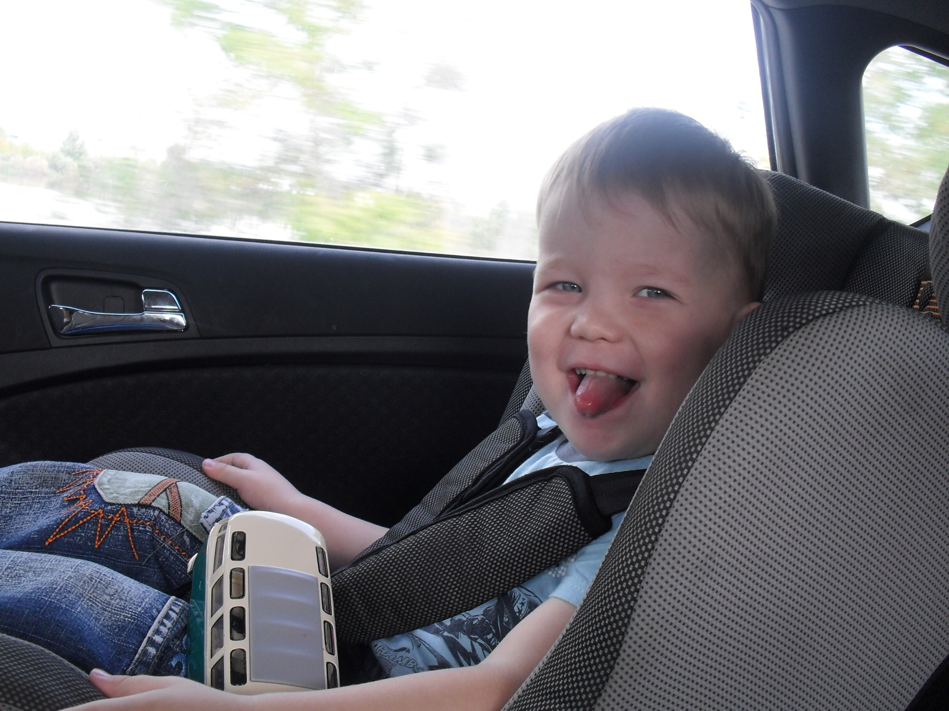
Безопасность-это важно,
сел в машину-пристегнись,
ну а если ты малютка в автокреслице садись -
в нём удобно, в нём комфортно
безопаснее всего !
Берегите своих детей!

